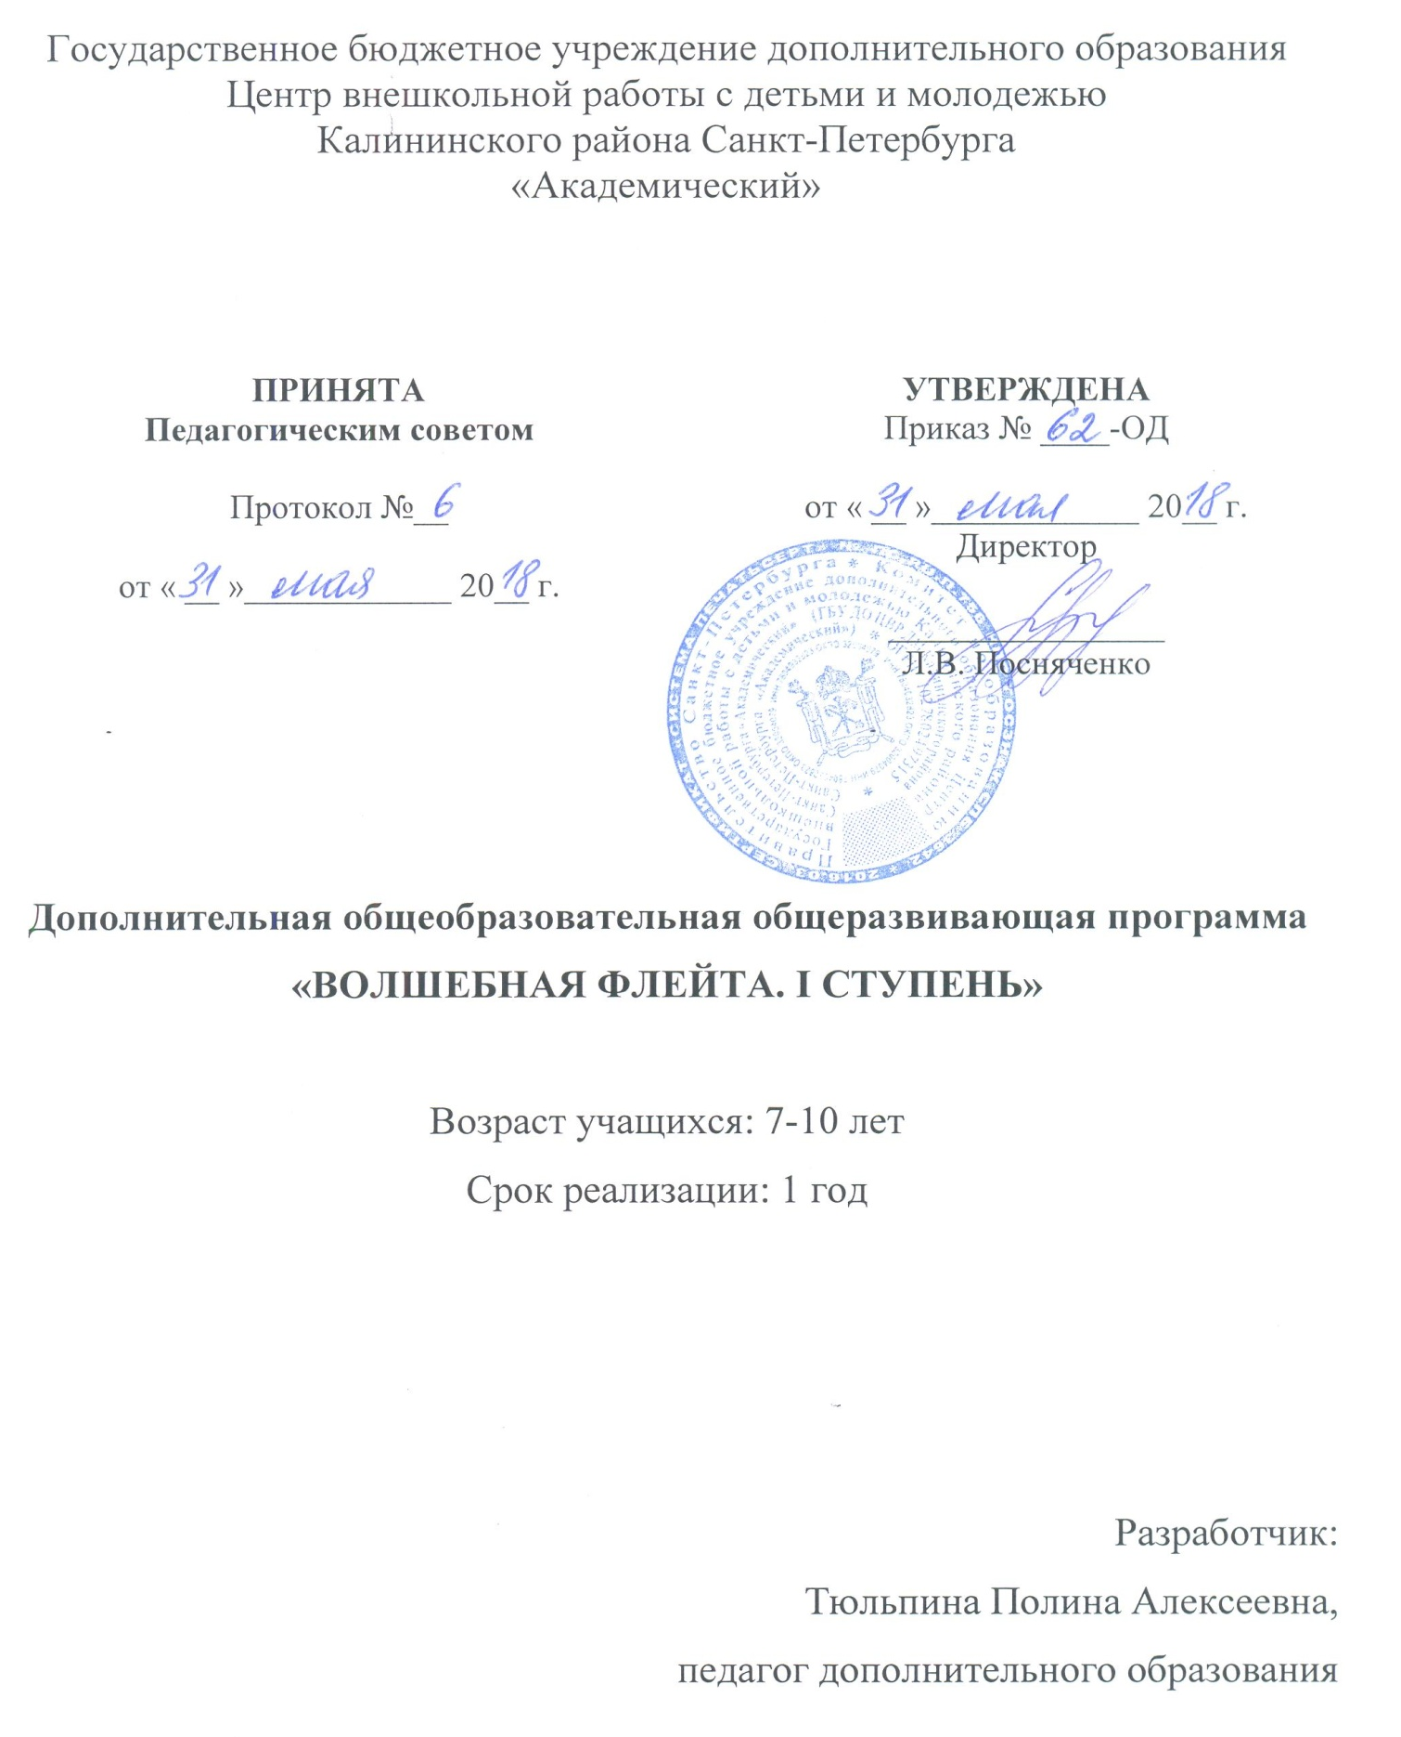

Пояснительная записка
Дополнительная общеобразовательная общеразвивающая программа «Волшебная флейта. I ступень» имеет художественную направленность и общекультурный уровень освоения.
Актуальность: помимо своей эстетической направленности, игра на флейте и занятия музыкой в целом способствуют воспитанию трудолюбия и дисциплинированности, формированию навыков самостоятельной работы и организации свободного времени.
Отличительной особенностью программы является распределение содержания по нескольким разделам. Так как параллельно необходимо развивать различные стороны музыкальных способностей – чувство ритма, звуковысотный слух, музыкальную память, координацию, и давать теоретические знания, содержание программы предлагается сгруппировать по соответствующим разделам:
- Работа над технологией (общая постановка, дыхание, техника пальцев, артикуляция, музыкально-слуховая сфера)
- Изучение основ музыкальной грамоты.
- Работа над произведениями.
Адресат программы: программа ориентирована на детей 7-10 лет, желающих обучаться игре на флейте. Дети должны иметь базовые или природные навыки интонирования простейшей мелодии и чувство ритма.
Объём и срок реализации программы
Программа рассчитана на один год обучения, 36 учебных часов.
Цель и задачи программы
Цель - формирование и развитие творческих способностей учащихся, музыкально-эстетическое и духовное развитие ребенка через занятия флейтой.
Задачи
Обучающие:
- обучить начальным умениям и навыкам игры на инструменте;
- обучить навыкам исполнительского дыхания;
- обучить приёмам артикуляции на инструменте;
- сформировать правильную общую постановку при игре на инструменте;
- познакомить учащегося с основными частями инструмента, его историей;
- познакомить с основами нотной грамоты;
- изучить строение мажорных и минорных гамм.
Развивающие:
- развить мышечно-двигательный и исполнительский аппарат;
- развить музыкально-слуховые данные в процессе работы над произведениями;
- развить общекультурный и музыкальный кругозор.
Воспитательные:
- воспитать интерес и любовь к искусству, к занятиям на инструменте;
- воспитать художественный вкус.

Условия реализации программы
Условия набора в коллектив
Система набора детей включает в себя индивидуальное прослушивание, определяющее общее музыкальное развитие ребёнка и его приспособленность к инструменту.
Особенности организации образовательного процесса – учитывая возраст ребенка, его психологические особенности, быструю утомляемость, низкую концентрацию внимания, чередовать формы работы – физически активные (дыхательные упражнения, игра на инструменте) и музыкально-теоретические формы.
Учащиеся принимают участие в классных концертах, в концертах на уровне учреждения.
Занятия проходят один раз в неделю по 1 учебному часу.
Формы проведения занятий
- индивидуальное занятие;
- репетиция;
- творческий отчет;
- концерт.
Формы организации деятельности учащихся на занятии:
- индивидуальная: развитие и отработка отдельных навыков, приемов игры на инструменте с каждым учащимся.
Материально-техническое оснащение программы:
- проветриваемое помещение;
- флейта;
- фортепиано;
- пюпитры;
- СD-проигрыватель, компьютер, мультимедийное оборудование.
Кадровое обеспечение: педагог дополнительного образования.

Планируемые результаты освоения программы
Личностные результаты
К концу обучения у учащегося сформируется:
- интерес и любовь к искусству, к занятиям на инструменте;
- художественный вкус.
Метапредметные результаты
К концу обучения учащиеся разовьют:
- мышечно-двигательный и исполнительский аппарат;
- музыкально-слуховые данные в процессе работы над произведениями;
- общекультурный и музыкальный кругозор.
Предметные результаты
К концу обучения учащиеся будут обладать:
- начальными умениями и навыками игры на инструменте;
- навыком исполнительского дыхания;
- приёмами артикуляции на инструменте;
- навыком правильной общей постановки при игре на инструменте;
- знаниями об основных частях инструмента, его истории;
- знаниями основ нотной грамоты;
- знаниями строения мажорных и минорных гамм.

Учебный план 1 года обучения
№ | Радел | Тема | Количество часов |  |  | Формы контроля
 |  |  | всего | теория | практика
 | Работа над технологией | Общая постановка | 11 | 3 | 8 | Наблюдение, выполнение практических заданий
 |  | Дыхание
 |  | Техника пальцев
 |  | Артикуляция
 | Нотная грамота | Изучение основ музыкальной грамоты. | 10 | 5 | 5 | устный опрос, выполнение практических заданий
 | Работа над сольным репертуаром | Работа над произведениями | 10 | 2 | 8 | концерт, контрольное прослушивание открытое занятие
 | Контрольные и итоговые занятия | Мониторинг. | 5 | 1 | 4 | концерт, контрольное прослушивание
 | Итого: |  | 36 | 11 | 25

Каледарный учебный график
реализации дополнительной общеобразовательной общеразвивающей
программы «Колибри. I ступень»
на 2018-2019 учебный год

Год обучения | Дата  начала занятий | Дата окончания занятий | Количество  учебных недель | Количество учебных дней | Количество учебных часов | Режим занятий
1 год | 10 сентября | 30 мая | 36 | 36 | 36 | 1 раза в неделю по 1 часу

